Консультация для родителей "О правах ребенка дошкольника"
Завирюха С.Б.
Уважаемые родители! Мы хотим затронуть очень важную и актуальную проблему, связанную с защитой прав и достоинств маленького ребенка, а также рассмотреть права и обязанности родителей по отношению к ребенку.
Дошкольное детство — уникальный период в жизни человека, в процессе которого формируется здоровье и осуществляется развитие личности. В то же время это период, в течение которого ребенок находится в полной зависимости от окружающих его взрослых – родителей и педагогов. Здоровье детей и их полноценное развитие во многом определяется эффективностью по защите их прав. У ребенка, обделенного заботой и вниманием, нет второй возможности для нормального роста и здорового развития,
«Дети мира невинны, уязвимы и зависимы», – констатирует Всемирная декларация об обеспечении выживания, защиты и развития детей. В соответствии с этим положением международным сообществом по защите прав ребенка приняты важные документы, призванные обеспечить защиту прав ребенка во всем мире:
К основным международным документам ЮНИСЕФ, касающимся прав детей относятся:
Декларация прав ребенка (1959);
Конвенция ООН о правах ребенка (1989);
Всемирная декларация об обеспечении выживания, защиты и развития детей (1990).
Декларация прав ребенка является первым международным документом. В 10 принципах, изложенных в Декларации, провозглашаются права детей: на имя, гражданство, любовь, понимание, материальное обеспечение, социальную защиту и предоставление возможности получать образование, развиваться физически, нравственно и духовно в условиях свободы и достоинства.
Особое внимание в Декларации уделяется защите ребенка. На основе Декларации прав ребенка был разработан международный документ – Конвенция о правах ребенка.
Конвенция признает за каждым ребенком независимо от расы, цвета кожи, пола, языка, религии, политических или иных убеждений, национального, этнического и социального происхождения – юридическое право:
- на воспитание;
- на развитие;
- на защиту
Конвенция увязывает права ребенка с правами и обязанностями родителей и других лиц, несущих ответственность за жизнь детей, их развитие и защиту, и предоставляет ребенку право на участие в принятии решений, затрагивающих его настоящее и будущее.
Конвенция о правах ребенка — правовой документ высокого международного стандарта и большого педагогического значения. Она провозглашает ребенка полноценной и полноправной личностью, самостоятельным субъектом права и призывает строить взаимоотношения взрослого и ребенка на нравственно-правовых нормах, в основе которых лежит подлинный гуманизм, демократизм, уважение и бережное отношение к личности ребенка, его мнениям и взглядам.
«Защита прав детей начинается с соблюдения основных положений Конвенции о правах ребенка» (А. Жаров – уполномоченный по правам ребенка в Московской области):
Ребенком считается человек, не достигший 18 летнего возраста, если по закону он не стал совершеннолетним ранее (статья 1).
Все дети равны в своих правах (статья 2). Дети имеют одинаковые права независимо от пола, цвета кожи, религии, происхождения, материального положения и других различий.
Интересы ребенка должны быть на первом месте (статья 3). Государство, принимая решения, затрагивающие интересы детей, учитывая права ребенка в первую очередь.
Право на жизнь (статья 6). Никто не может лишить ребенка жизни или покушаться на его жизнь. Государство обязано обеспечить в максимально возможной степени выживание и здоровое развитие ребенка.

Право ребенка на заботу своих родителей (статья 7). Каждый ребенок имеет право на имя и гражданство при рождении, а также право знать своих родителей и право на их заботу.
Право на сохранение своей индивидуальности (статья 8). Каждый ребенок единственный в своем роде; со всеми своими особенностями внешности, характера, именем, семейными связями, мечтами и стремлениями.
Право свободно выражать свое мнение (статья 12, 13) ребенок может выражать свои взгляды и мнения. При осуществлении этих прав должны уважаться права и репутация других людей.
Право на защиту от физического или психологического насилия, оскорбления, грубого или небрежного обращения (статья 19). Государство должно защищать ребенка от всех видов насилия, отсутствия заботы и плохого обращения со стороны родителей, а также помогать ребенку, подвергшемуся жестокому обращению со стороны взрослых
Право на охрану здоровья (статья 24). Каждый ребенок имеет право на охрану своего здоровья: на получение медицинской помощи, чистой питьевой воды и полноценного питания.
Право на защиту от жестокого обращения (статья 34). Государство обеспечивает, чтобы ни один ребенок е подвергался пыткам, жестокому обращению, незаконному аресту и лишению свободы.
Право на образование и обеспечение школьной дисциплины с помощью методов, уважающих достоинство ребенка (статья 28) Каждый ребенок имеет право на образование. Начальное образование должно быть обязательным и бесплатным, среднее и высшее должно быть доступным для всех детей. В школах должны соблюдаться права ребенка и проявляться уважение к его человеческому достоинству

Нарушением прав ребенка можно считать:
- лишение свободы движения,
- уход родителя из дома на несколько часов и оставление ребенка одного (ст. 156 Уголовного Кодекса РФ предполагает, что запирание на длительное время квалифицируется как неисполнение обязанностей по воспитанию несовершеннолетнего),
- применение физического насилия к ребенку,
- унижение достоинств ребенка — грубые замечания, высказывания в адрес ребенка (воспитывает в ребенке озлобленность, неуверенность в себе, комплекс неполноценности, занижение самооценки, замкнутость, трусость, садизм),
- угрозы в адрес ребенка,
- ложь и невыполнение взрослыми своих обещаний,
- отсутствие элементарной заботы о ребенке, пренебрежение его нуждами,
- отсутствие нормального питания, одежды, жилья, образования, медицинской помощи.

Мы хотим подробнее остановиться на таком праве ребенка дошкольного возраста,
как право на игру.

«Игра — ведущая деятельность дошкольника». Это знают многие, но далеко не всегда в системе жизнедеятельности ребенка она занимает должное место. В настоящее время в семье зачастую вместо игр ребенок много времени проводит за телевизором или за компьютером. Ответственность за обеспечение интересов ребенка в игре возлагается на семью, однако «общество и органы публичной власти должны прилагать усилия к тому, чтобы способствовать осуществлению указанного права», — утверждает Декларация прав ребенка.
Д.Б. Эльконин, известный ученый, установил, что сюжетная игра в дошкольном возрасте особенно благоприятна в сфере человеческой деятельности и межличностных отношениях. Основным содержанием детских игр является человек, его деятельность и отношения людей друг к другу. Кроме того, игра изменяет отношения детей и взрослых, они становятся теплее и ближе, возникает взаимопонимание. Часто во многих капризах и шалостях малыша мы повинны сами, потому что вовремя не поняли его. Пожалели свои силы и время. Стали требовать от ребенка то, что он попросту не может нам дать — в силу особенностей своего возраста и характера.
Ребенок не слушается, неуправляем. Причина не в ребенке, а в педагогической беспомощности взрослых. Для себя мы должны определиться: каким мы хотим вырастить своего ребенка? Кто из Вас хотел бы видеть ребенка злым и жестоким? (ответы родителей). Вот поэтому надо категорически запретить детям бить и обижать других детей, животных, насекомых, бездумно рвать траву и цветы, ломать деревья и кустарники.

Не следует покупать, приносить в детский сад всевозможных чудовищ, пистолеты. Эти игры негативно влияют на психику ребенка, вызывают агрессию. При играх с пистолетами (лучше, если дети будут играть в солдат, а не в грабителей и разбойников) учить их не целиться в человека. А лучше предлагать детям развивающие игрушки, игрушки-персонажи наших добрых сказок, играть с ними в сюжетные игры...
Призываем Вас изъять те игрушки, которые способствуют развитию в ребенке жестокости и агрессивности. Не давать детям возможность смотреть фильмы-ужасы, убийства, безобразные американские мультфильмы. Лучше использовать наши диафильмы и мультфильмы, добрые детские книги и игрушки. Особенно хороши герои передачи «Спокойной ночи, малыши».
Знание и понимание права ребенка на игру всеми участниками образовательного процесса позволяет осуществить полноценное развитие ребенка при условии совместных усилий семьи и детского сада.

Консультация для родителей «Права ребенка»

подготовила воспитатель:Завирюха С.Б.
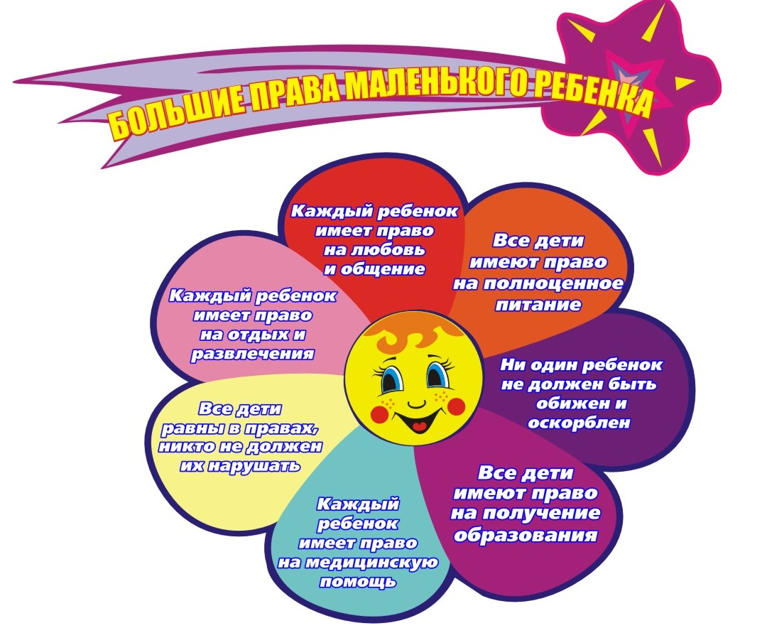

Документы, регламентирующие Права ребенка:
— Декларация прав ребенка;
— Конвенция ООН о правах ребенка;
— Всемирная декларация об обеспечении выживания, защиты и развития детей.
В нашей стране, кроме этих документов, принят ряд законодательных актов:
— Семейный Кодекс РФ;
— Закон «Об основных гарантиях прав ребенка в РФ»;
— Закон «Об образовании».
В перечисленных документах провозглашаются основные права детей: на имя, гражданство, любовь, понимание, материальное обеспечение, социальную защиту и возможность получать образование, развиваться физически, умственно, нравственно и духовно в условиях свободы. Особое место уделяется защите прав ребенка. Указывается, что ребенок должен своевременно получать помощь и быть защищен от всех форм небрежного отношения, жестокости и эксплуатации.
Законодательные акты признают за каждым ребенком – независимо от расы, цвета кожи, пола, языка, религии политических или иных убеждений, национального, этнического и социального происхождения – юридическое право: на воспитание, развитие, защиту, активное участие в жизни общества. Права ребенка увязываются с правами и обязанностями родителей и других лиц, несущих ответственность за жизнь детей, их развитие и защиту.
Ст. 65 п. 1 Семейного кодекса гласит, что «родительские права не могут осуществляться в противоречии с интересами детей. Обеспечение интересов детей. Обеспечение интересов детей должно быть предметом основной заботы их родителей. При осуществлении родительских прав взрослые не вправе причинять вред физическому и психическому здоровью детей, их нравственному развитию. Способы воспитания детей должны исключать пренебрежительное, жестокое, грубое, унижающее человеческое достоинство, обращение, оскорбление или эксплуатацию детей.
Каждый ребенок, в соответствии с нормами внутреннего и международного права, обладает следующими правами и свободами в области семейных отношений:
— жить и воспитываться в семье;
— знать, кто является его родителями;
— на проживание совместно с ними (кроме случаев, когда это противоречит его интересам) и на заботу с их стороны;
— на воспитание родителями, а при их отсутствии или лишении родительских прав – на воспитание опекуном, попечителем или детским учреждением;
— на всестороннее развитие;
— на уважение человеческого достоинства;
— на общение с родителями, бабушкой, дедушкой, братьями, сестрами, иными родственниками; сохраняется это право и за ребенком, находящимся в экстремальной ситуации, то есть попавшим в следственный изолятор, больницу и т. д. ;
— на выражение собственного мнения;
— на получение фамилии, имени, отчества;
— на получение средств, к существованию и на собственные доходы.
— Ребенок ни в чем не виноват. Ни в том, что появился на свет. Ни в том, что создал вам дополнительные трудности. Ни в том, что не оправдал ваши ожидания. И вы не вправе требовать, чтобы он разрешил ваши проблемы.
— Ребенок – не ваша собственность, а самостоятельный человек. И решать его судьбу, а тем более ломать по своему усмотрению ему жизнь вы не имеете права. Вы можете лишь помочь ему выбрать жизненный путь, изучив его способности и интересы и создав условия для их реализации.
— Ваш ребенок далеко не всегда будет послушным и милым. Его упрямство и капризы также неизбежны, как сам факт присутствия в семье.
— Во многих капризах и шалостях ребенка повинны вы сами. Потому что вовремя не поняли его. Пожалели свои силы и время. Стали воспринимать его через призму несбывшихся надежд и просто раздражения. Требовали от него того, что он просто не может вам дать – в силу особенностей возраста или характера, т.е. не желали принимать его таким, каков он есть.
— Вы должны всегда верить в то лучшее, что есть в ребенке. В то лучшее, что в нем еще будет. Не сомневаться в том, что рано или поздно это лучшее непременно проявится. И сохранять оптимизм во всех педагогических невзгодах.
Ребенок учится тому, чему его учит жизнь
(Барбара Л. Вульф)
Если ребенок живет в атмосфере любви и признания, он учится находить любовь.
Если к ребенку относиться враждебно, он учится драться.
Если ребенка высмеивают, он учится быть застенчивым.
Если ребенка стыдят, он учится чувствовать себя виноватым.
Если ребенок вынужден проявлять терпимость, он учится терпению.
Если ребенка поощряют, он учится уверенности в себе.
Если ребенка хвалят, он учится благодарности.
Если к ребенку относятся честно, он учится справедливости.
Если ребенок растет в безопасности, он учится доверять.
Если к ребенку относятся с одобрением, он учится любить себя.

Заповеди мудрого родителя
Ребенка нужно не просто любить, этого мало. Его нужно уважать и видеть в нем личность, не забывайте также о том, что воспитание – процесс «долгоиграющий», мгновенных результатов ждать не приходится. Если малыш по каким-то причинам не оправдывает ваших ожиданий, не кипятитесь. Спокойно подумайте, что вы можете сделать, чтобы ситуация со временем изменилась, не пытайтесь сделать из ребенка самого-самого.
Так не бывает, чтобы человек одинаково хорошо все знал и умел. Даже самые взрослые и мудрые на это неспособны. Никогда не говорите: «Вот Маша в 4 года уже читает, а ты! » или «Я в твои годы на турнике 20 раз отжимался, а ты – тюфяк тюфяком». Зато ваш Вася клеит бумажные кораблики. Наверняка найдется хоть одно дело, с которым он справляется лучше других. Так похвалите его за то, что он знает и умеет, и никогда не ругайте за то, что умеют другие!
Не сравнивайте вслух ребенка с другими детьми.
Воспринимайте рассказ об успехах чужих детей воспринимайте как информацию. Если разговор о том, что «Миша из второго подъезда непревзойденно играет на скрипке», происходит в присутствии вашего ребенка, вам в ответ тоже нужно что-то сказать. Важно, чтобы ваш ребенок знал: вы любите его таким, какой он есть!
Перестаньте шантажировать ребёнка.
Навсегда исключите из словаря такие фразы : «Вот я старалась, а ты… .», «Я заболела, а ты… » Родители, на языке уголовного кодекса, это называется шантаж! Самая нечестная из всех попыток устыдить, и она же самая не эффективная. Избегайте свидетелей!
Если действительно возникает ситуация, ввергающая вас в краску (ребенок нахамил старику, устроил истерику в магазине, необходимо увести его с места происшествия. После этого спокойно объясните, почему так делать нельзя. Ведь чувство собственного достоинства присуще не только взрослым, поэтому очень важно, чтобы разговор состоялся без свидетелей. Беседовать нужно твердо и решительно. Вот тут призвать малыша к стыду вполне уместно. Главное не забывать, что у всего есть мера.

Какие права в семье есть у ребенка?
Каждый родившийся ребенок имеет следующие права:
*жить и воспитываться в семье, знать своих родителей;
*на общение с родителями и другими родственниками, когда ребенок проживает отдельно от родителей или одного из них, а также в случаях, если родители проживают в разных государствах;
*на воссоединение с семьей (в случае необходимости ребенок имеет право получить разрешение на въезд в страну и выезд из нее) ;
*на получение содержания от своих родителей и других членов семьи; при этом средства, причитающиеся ребенку в качестве алиментов, пенсий, пособий, поступают в распоряжение родителей и расходуются ими на содержание, образование и воспитание ребенка;
*на заботу, воспитание со стороны родителей и лиц, их заменяющих, а также государства (в том случае, если ребенок остается без попечения родителей) ;
*на уважение достоинства и на защиту от злоупотреблений со стороны родителей.

